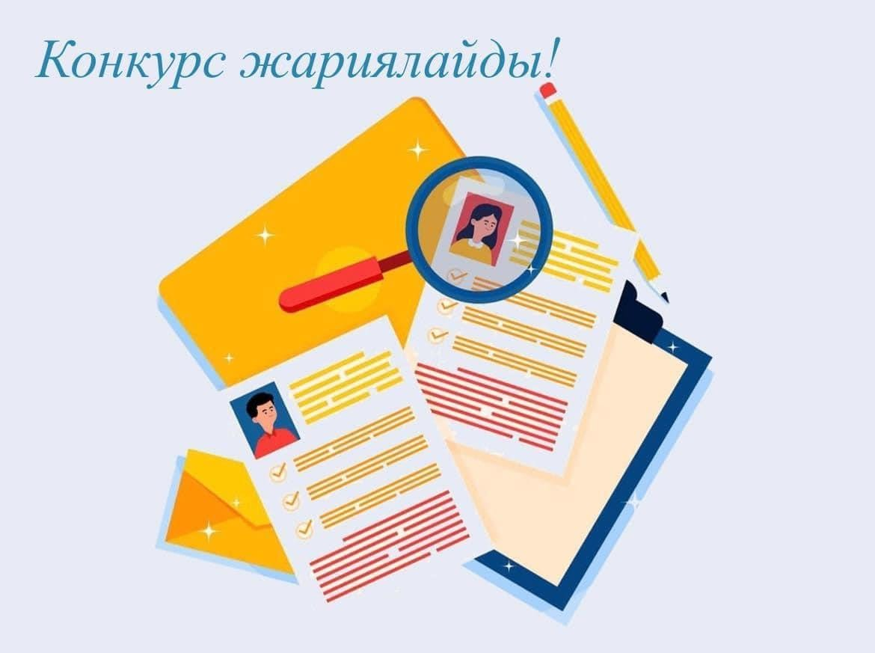

КОНКУРС ЖАРИЯЛАЙДЫ!!!
«Қызылорда облысының білім басқармасының Қызылорда қаласы бойынша білім бөлімінің Мырзабек Дүйсенов атындағы №15 мектеп-лицейі » коммуналдық мемлекеттік мекемесі конкурстық негізде төмендегі 2 (екі) бос орынға конкурс жариялайды.
- Директордың оқу ісі жөніндегі орынбасары – 1 бірлік жүктеме
- Директордың бастауыш ісі жөніндегі орынбасары- 1 бірлік жүктеме

Конкурс Қазақстан Республикасы Оқу-ағарту министрінің 2025 жылғы 31 наурыздағы № 57 және Қазақстан Республикасы Еңбек және халықты әлеуметтік қорғау министрінің 2025 жылғы 31 наурыздағы № 96 бірлескен бұйрығы. Қазақстан Республикасының Әділет министрлігінде 2025 жылғы 31 наурызда № 35900 болып тіркелді.Қазақстан Республикасы Еңбек және халықтыәлеуметтік қорғау министрі 2025 жылғы 31 наурыздағы № 96 мен Қазақстан Республикасы Оқу-ағарту министрі 2025 жылғы 31 наурыздағы № 57 Бірлескен бұйрық талаптарына сәйкес жүргізіледі.
Конкурсқа қатысушыларға қойылатын талаптар:

Конкурсқа қатысушыларға қойылатын талаптар:
Көрсетілетін қызметті алушы көрсетілетін қызметті берушінің кеңсесіне не Мемлекеттік корпорацияға мынадай құжаттарды береді:
1) Осы Қағидаларға 3-қосымшаға сәйкес нысан бойынша өтініш;
2) жеке басын куәландыратын құжат не цифрлық құжаттама сервисінен электрондық құжат (сәйкестендіру үшін);
3) кадрларды есепке алу жөніндегі жеке парақ және фото;
4) білім тұралы мемлекеттік үлгідегі құжаттың көшірмесі;
5) еңбек қызметін растайтын құжаттың көшірмесі;
6) "Денсаулық сақтау саласындағы есепке алу құжаттамасының нысандарын, сондай-ақ оларды толтыру жөніндегі нұсқаулықтарды бекіту туралы" Қазақстан Республикасы Денсаулық сақтау министрінің міндетін атқарушының 2020 жылғы 30 қазандағы № ҚР ДСМ-175/2020 бұйрығымен (Нормативтік құқықтық актілерді мемлекеттік тіркеу тізілімінде № 21579 болып тіркелген) бекітілген 075/у нысаны бойынша денсаулығы туралы анықтама;
7) психикалық мінез-құлық бұзылыстары бар аурудың динамикалық бақылауда жоқтығы туралы анықтама;
8) наркологиялық аурудың динамикалық бақылауда жоқтығы туралы анықтама;
9) Осы Қағидаларға 7-қосымшаға сәйкес сертификаттаудан өткені туралы сертификат;
10) ҚАЗТЕСТ немесе QAZAQ RESMI TEST тапсырғаны туралы сертификат (В1 орта деңгейінен төмен емес)
11) түйіндеме;
12) біліктілік санатын беру (растау) туралы куәлік.
Egov.kz электрондық үкімет веб-порталы арқылы:
13) сертификаттаудан өткені туралы сертификат (бар болса);

Лауазымдық міндеттері:
* Білім беру ұйымы білім алушыларының қызығушылықтарын анықтау, қалыптастыру және дамыту бойынша олармен жеке жұмыс процесін ұйымдастырады. Білім алушылардың қызығушылықтарын, басқа қызығушылықтармен, оқыту пәндерімен, тәрбие, сабақтан тыс жұмыстың бағыттарымен синтездейді.
* Басқа мамандармен бірлесіп, білім алушылардың жеке білім беру бағдарламаларын әзірлейді, сүйемелдеуді және түзетуді жүзеге асырады, білім алушылардың бастапқы мүмкіндіктерін, ресурстарын және дефициттерін бағалауды ұйымдастырады.
* Білім алушылардың жеке білім беру бағдарламаларын іске асыру тиімділігін бақылайды және бағалайды.
* Баланың мүмкіндіктері мен әлеуетін ескере отырып, оны дамыту үшін жағдайлар ұйымдастырады, білім алушылардың табысты оқуы және әлеуметтік бейімделуі үшін білім беру кеңістігін кеңейтеді.
* Ата-аналармен және/немесе өзге де заңды өкілдермен және басқа мамандармен бірлесіп, жеке білім беру бағдарламаларын құру және іске асыру үшін, білім алушыларды дамыту және әлеуметтік бейімдеу үшін білім беру ресурстарын іздеуді жүзеге асырады.
* Білім алушылардың қызығушылықтарын анықтау, қалыптастыру және дамыту, білім алушылардың жеке білім беру бағдарламаларын құру,
* түзету бойынша ата-аналармен және/немесе өзге де заңды өкілдермен өзара іс- қимыл жасасуды ұйымдастырады, олардың іске асыру барысы мен нәтижелерін олармен талқылайды.
* Білім алушылармен (білім алушылар тобымен) әртүрлі коммуникация технологиялары мен тәсілдерін пайдаланып, қызметті сапалы іске асыру үшін электрондық формаларды (интернет-технологияларды) қосып, білім алушылардың жеке білім беру қозғалысы, қабілеттері мен мүмкіндіктерін дамыту және іске асыру мәселелері бойынша ата-аналар және/немесе өзге де заңды өкілдер үшін жеке және топтық консультациялар ұйымдастырады.
* Білім беру ортасының барлық субъектілері (жеке оқушылармен және топпен, ата-аналармен және/немесе өзге де заңды өкілдермен, мұғалімдермен, мамандармен, басшылықпен) арасында педагогикалық өзара іс-қимыл жасасудың әртүрлі тәсілдерін іске асырады.
* Жеке білім беру бағдарламасын іске асыру және коррекциялау үшін білім алушының мұғалімдермен және басқа да мамандармен өзара іс-қимыл жасасуын ұйымдастырады, оның шығармашылық әлеуетін түрлендіруге және қызығушылықтарын ескере отырып, сабақтан тыс әрекетке қатысуға көмектеседі.
* Кәсіби дайындық бойынша білім алушыларды білім беру кеңістігінде дербес сүйемелдеуді ұйымдастырады, білім алушылардың кәсіби сынақтардан өтуін іске асыру үшін серіктестер іздеуге және тартуға ықпал етеді.
* Жеке білім беру бағдарламаларын іске асыру шеңберінде білім алушылардың даму динамикасына мониторинг жүргізеді.
* Педагогикалық, әдістемелік кеңестердің жұмысына, әдістемелік жұмыстың басқа да түрлеріне, ата-аналар жиналыстарын, сауықтыру, тәрбиелік және білім беру ұйымының білім беру бағдарламасында көзделген басқа да іс- шараларды дайындауға және өткізуге, білім алушылардың ата-аналарына және/немесе өзге де заңды өкілдеріне әдістемелік және консультативтік көмек ұйымдастыруға және өткізуге қатысады.
* Білім беру процесі кезінде білім алушылардың өмірі мен денсаулығын қорғауды қамтамасыз етеді.
* Еңбекті қорғау, санитарлық және өрт қауіпсіздігі қағидаларын орындайды.
* Тиісті құжаттаманы жүргізеді. Тұлғаның және оның шағын ортасының психологиялық-медициналық-педагогикалық ерекшеліктерін, өмір салтын зерделейді, білім алушылар мен тәрбиеленушілердің қызығушылықтары мен қажеттіліктерін, проблемаларын, қақтығыстық жағдайларын, мінез- құлқындағы ауытқушылықтарды анықтайды және оларға уақтылы көмек пен қолдау көрсетеді.
* Коррекциялық-педагогикалық жұмыстың міндеттерін, формаларын, әдістерін, ЕБҚ бар баланың жеке және әлеуметтік проблемаларын шешу тәсілдерін айқындайды, білім алушылар, тәрбиеленушілер, балалар
* тұлғасының құқықтары мен бостандықтарын қорғау және іске асыруға көмектесу бойынша шаралар қабылдайды;
* Білім алушылар, тәрбиеленушілер, балалар мен білім беру ұйымы, отбасы, орта, әртүрлі дәрігерлік-әлеуметтік қызметтер мамандары, ведомстволар және әкімшілік органдар арасында делдал болды;
* Әр сатыда педагог-ассистент баланы оқыту және әлеуметтендіру процесін бақылайды және ол туралы ата-аналарға және барлық білім беру процесіне қатысушыларға хабарлайды, қажет болған жағдайда, балаға мамандардан консультация алуды ұйымдастырады, ерекше білім беру қажеттіліктері бар баламен айналысатын басқа ұйымдардың мамандарымен ынтымақтастық орнатады.
Білуге тиіс:
* Қазақстан Республикасының Конституциясын;
* Қазақстан Республикасының Еңбек кодексін;
* Қазақстан Республикасының «Білім туралы», «Қазақстан Республикасындағы тіл туралы», «Сыбайлас жемқорлыққа қарсы күрес туралы», «Қазақстан Республикасындағы бала құқықтары туралы», «Кемтар балаларды әлеуметтiк және медициналық-педагогикалық түзеу арқылы қолдау», «Неке (ерлі-зайыптылық) және отбасы туралы», «Қазақстан Республикасында мүгедектiгi бойынша, асыраушысынан айрылу жағдайы бойынша және жасына байланысты берiлетiн мемлекеттiк әлеуметтiк жәрдемақылар туралы», «Арнаулы әлеуметтік қызметтер туралы» заңдарын;
* білім беру бағыттары мен даму перспективаларын айқындайтын басқа да нормативтік құқықтық актілерді;
* жалпы теориялық пәндердің негіздерін педагогикалық, әдістемелік, ұйымдастырушылық-басқару міндеттерін шешу үшін қажетті көлемде; жалпы және коррекциялық педагогика, балалар, ересектер, әлеуметтік, арнайы психология негіздерін; қарым-қатынастар психологиясын, балалар мен жасөспірімдердің жеке және жас ерекшеліктерін, жас физиологиясын, мектеп гигиенасын; инклюзивті білім беру негіздерін; педагогикалық этиканы; тәрбие жұмысының, білім алушылардың бос уақытын ұйымдастырудың теориясы мен әдістемесін; әртүрлі жастағы білім алушылармен және олардың ата-аналарымен және өзге де заңды өкілдерімен, жұмыс бойынша әріптестермен байланыс орнату, өз ұстанымына сендіру, дәлелдеу әдістерін; қақтығыс жағдайлардың себептерін диагностикалау, олардың алдын алу және шешу технологияларын; экология, экономика, құқық, әлеуметтану негіздерін; әкімшілік, еңбек заңнамасын;
* мәтіндік редакторлармен, электрондық кестелермен, электрондық поштамен және браузерлермен, мультимедиялық жабдықпен жұмыс істеу негіздерін білу.
Мемлекеттік білім беру
ұйымдарының бірінші
басшылары мен педагогтерін
лауазымға тағайындау,
лауазымнан босату
қағидаларына
12-қосымша
Нысан

Педагог бос немесе уақытша бос лауазымына өтілі бар кандидаттың бағалау парағы __________________________________________________________________ (Т.А.Ә. (бар болса))
№ | Өлшемшарттар | Растайтын құжат | Балл сандары  (1-ден 30-ға дейін)
1. | Білім деңгейі | Білімі туралы дипломның және дипломға қосымшаның көшірмелері | Техникалық және кәсіптік - 1 балл  Жоғары - 2 балл  Жоғары үздік - 3 балл
2. | Ғылыми атағы/ ғылыми дәрежесі/ дәрежесі | Білімі туралы дипломның және дипломға қосымшаның көшірмелері/ ғылыми атағын/ ғылыми дәрежесін/дәрежесін беру туралы аттестат | PhD докторы - 15 балл  Ғылым докторы, Ғылым кандидаты, профиль бойынша докторы - 10 балл  Педагогикалық бағыты бойынша магистрі - 5 балл
3. | Біліктілік санаты | Куәлік, басқа құжат | Педагог- 2 балл  Педагог-модератор - 3 балл  Педагог-сарапшы - 5 балл  Педагог-зерттеуші - 7 балл  Педагог-шебер - 10 балл  Басшының үшінші біліктілік санатындағы орынбасары - 5 балл  Басшының екінші біліктілік санатындағы орынбасары - 6 балл  Басшының бірінші біліктілік санатындағы орынбасары - 7 балл
4. | Әкімшілік және әдістемелік қызметтегі жұмыс тәжірибесі | Еңбек кітапшасы/еңбек қызметін алмастыратын басқа да құжат | Әдіскер, лауазымдағы жұмыс өтілі кемінде 2 жыл- 2 балл  Әдіскер, лауазымдағы жұмыс өтілі төрт жылдан көп - 3 балл  Директордың орынбасары, лауазымдағы жұмыс өтілі кемінде 2 жыл- 3 балл  Директордың орынбасары, лауазымдағы жұмыс өтілі төрт жылдан көп - 4 балл  Директор, лауазымдағы жұмыс өтілі кемінде 2 жыл - 4 балл  Директор, лауазымдағы жұмыс өтілі 4 жылдан көп - 5 балл
5. | Бұрынғы жұмыс орнынан (педагог лауазымы бойынша) ұсыным хат | Ұсыным хат (педагог лауазымы бойынша соңғы жұмыс орнынан) | Оң ұсыным хаттың болуы - 3 балл
6.* | Соңғы 3 жылдағы кәсіби жетістіктерінің көрсеткіштері | - олимпиадалар мен конкурстар жеңімпаздарының дипломдары, грамоталары, білім алушылардың ғылыми жобалары;  - олимпиадалар мен байқаулар жеңімпаздарының дипломдары, грамоталары | 1) қалалық/аудандық олимпиадалар мен конкурстардың жеңімпаздары - 0,5 балл  облыстық - 1 балл, республикалық - 2 балл, халықаралық - 3 балл;  2) ғылыми жобалар: қалалық/аудандық - 0,5 балл,  облыстық - 1 балл, республикалық - 2 балл, халықаралық - 3 балл;  3) "Үздік педагог" конкурсына қатысушы - 1 балл;  4) "Үздік педагог" конкурсының жеңімпазы - 5 балл.
7. | Қоғамдық-педагогикалық қызметі | Қоғамдық-педагогикалық қызметін растайтын құжат (бұрыңғы жұмыс) | Тәлімгер - 0,5 балл;  Әдістемелік бірлестігінің басшысы - 2 балл;
8**. | Курсқа дайындық | - пәндік даярлық сертификаттары;  - цифрлық сауаттылық сертификаты,  ҚАЗТЕСТ немесе QAZAQ RESMI TEST;  IELTS;  TOEFL;  DELF сертификаттары;  Goethe Zertifikat, "Python тілінде бағдарламалау негіздері" бағдарламалары бойынша оқыту, "Microsoft"  Курсера жұмыстарына оқыту  Халықаралық курстар:  TEFL Cambridge  "CELTA  (Certificate in Teaching English to Speakers of Other Languages)"  CELT-P (Certificate in English Language Teaching – Primary)  DELTA (Diploma in Teaching English to Speakers of Other Languages)  CELT-S (Certificate in English Language Teaching – Secondary)  "TKT  Teaching Knowledge Test"  Certificate in EMI Skills (English as a Medium of Instruction)  Teacher of English to Speakers of Other Languages (TESOL)  "TESOL"  Certificate in teaching English for young learners  International House Certificate in Teaching English as a Foreign Language (IHC)  IHCYLT - International House Certificate In Teaching Young Learners and Teenagers  Becoming a Better Teacher: Exploring Professional Development  Assessment for Learning: Formative Assessment in Science and Maths Teaching  Online Teaching for Educators: Development and Delivery  Educational Management  Key Ideas in Mentoring Mathematics Teachers  Курсы на платформе Coursera, Futute learn  Teaching Mathematics with Technology  Special Educational Needs  "Developing expertise in teaching chemistry" | біліктілікті арттыру ұйымдары іске асыратын білім беру саласындағы уәкілетті органмен келісілген бағдарламалар бойынша біліктілікті арттыру курстары - 0,5 балл (әрқайсысы бойынша жеке)

Конкурсқа қатысуға құжаттарды қабылдау конкурс өткізу туралы хабарландыру жарияланған соңғы күннен бастап 7 (жеті) жұмыс күні ішінде (2024 жылғы 25-2 қыркүйек сағ. 18.00-ге дейін)
«Қызылорда облысының білім басқармасының Қызылорда қаласы бойынша білім бөлімінің Мырзабек Дүйсенов атындағы №15 мектеп-лицейі » коммуналдық мемлекеттік мекемесінде электрондық немесе қағаз түрінде қабылданады.
Конкурс «Қызылорда облысының білім басқармасының Қызылорда қаласы бойынша білім бөлімі базасында өткізіледі.
Көрсетілген құжаттардың біреуінің болмауы құжаттарды кандидатқа қайтару үшін негіз болып табылады.
Конкурсқа қатысушыларға қойылатын лауазымдық міндеттері мен біліктілік талаптары туралы қосымша анықтаманы «Қызылорда облысының білім басқармасының Қызылорда қаласы бойынша білім бөлімінің Мырзабек Дүйсенов атындағы №15 мектеп-лицейі » коммуналдық мемлекеттік мекемесінен алуға болады. Тел.8(7242)27-28-54 gor_gimn-2005@mail.ru

Мемлекеттік білім беру
ұйымдарының бірінші
басшылары мен педагогтерін
лауазымға тағайындау,
лауазымнан босату
қағидаларына
3-қосымша
Нысан
___________________________
конкурс жариялаған
мемлекеттік орган
/ Кандидаттың тегі, аты,
әкесінің аты (бар болса)
(бұдан әрі -Т. А. Ә.),
жеке сәйкестендіру нөмірі
(бұдан әрі –ЖСН), лауазымы,
жұмыс орны,
Нақты тұрғылықты
жері, тіркелген мекенжайы,
байланыс телефоны

Өтініш
Мені ________________________________________________________________
(білім беру ұйымдарының атауы, мекенжайы (облыс, аудан, қала\ ауыл)
__________________________________________________________________
бос/уақытша бос лауазымына орналасуға арналған конкурсқа жіберуіңізді сұраймын.
Қазіргі кезде_________________________________________________________
(лауазымы, ұйымның атауы, мекенжайы (облыс, аудан, қала \ ауыл) жұмыс істеймін.
Өзім туралы келесі мәліметтерді хабарлаймын: Білімі: жоғары немесе жоғары оқу
орнынан кейінгі, техникалық және кәсіптік
Оқу орнының атауы | Оқу кезеңі | Диплом бойынша мамандығы
 |  | Жүктеу
Біліктілік санатының болуы (болған жағдайда берілген (расталған) күні):
__________________________________________________________________
Жұмыс өтілі:
Жалпы | Педагогикалық | Мемлекеттік қызмет өтілі | Мамандығы бойынша (кәсіпкерлік субъектілерінің мамандары үшін) | Осы білім беру ұйымында, оның ішінде атқаратын лауазымында
 |  |  |  | Жүктеу
Мынадай жұмыс нәтижелерім бар: ______________________________________
Марапаттары, атақтары, дәрежесі, ғылыми дәрежесі, ғылыми атағы, сондай-ақ қосымша мәліметтер (бар болса) ________________________________________
"Дербес деректер және оларды қорғау туралы" Қазақстан Республикасы Заңының 8-бабының 1-тармағына сәйкес менің дербес деректерімді дербес деректерді өңдеу мақсаттарына сәйкес келетін кез келген заңды тәсілдермен (фото, видео, оның ішінде автоматтандыру құралдарын пайдалана отырып немесе мұндай құралдарды пайдаланбай дербес деректердің ақпараттық жүйелерінде пайдалану үшін) өңдеуге келісім беремін.
Мен келісемін ___________________________________________________
(Т.А.Ә. (бар болса)) (қолы)
"____"______________20___жыл __________ /қолы/

